

课 程 实 验 报 告

课程名称：Java语言程序设计
实验名称：医院简易挂号管理系统

院 系 ：计算机科学与技术
专业班级 ：CS1703
学 号 ：U201714607
姓 名 ：钟子琛
指导教师 ：纪俊文

2020 年 5 月 23 日

- 需求分析
- 题目要求
采用桌面应用程序模式，开发一个医院挂号系统，管理包括人员、号种及其挂号费用，挂号退号等信息，完成登录、挂号、查询和统计打印功能。数据库表如下所示，建立索引的目的是加速访问，请自行确定每个索引要涉及哪些字段。

T_KSXX (科室信息表)
字段名称 | 字段类型 | 主键 | 索引 | 可空 | 备注
KSBH | CHAR(6) | 是 | 是 | 否 | 科室编号，数字
KSMC | CHAR(10) | 否 | 否 | 否 | 科室名称
PYZS | CHAR(8) | 否 | 否 | 否 | 科室名称的拼音字首

T_BRXX (病人信息表)
字段名称 | 字段类型 | 主键 | 索引 | 可空 | 备注
BRBH | CHAR(6) | 是 | 是 | 否 | 病人编号，数字
BRMC | CHAR(10) | 否 | 否 | 否 | 病人名称
DLKL | CHAR(8) | 否 | 否 | 否 | 登录口令
YCJE | DECIMAL(10,2) | 否 | 否 | 否 | 病人预存金额
DLRQ | DateTime | 否 | 否 | 是 | 最后一次登录日期及时间

T_KSYS (科室医生表)
字段名称 | 字段类型 | 主键 | 索引 | 可空 | 备注
YSBH | CHAR(6) | 是 | 是 | 否 | 医生编号，数字，第1索引
KSBH | CHAR(6) | 否 | 是 | 否 | 所属科室编号，第2索引
YSMC | CHAR(10) | 否 | 否 | 否 | 医生名称
PYZS | CHAR(4) | 否 | 否 | 否 | 医生名称的拼音字首
DLKL | CHAR(8) | 否 | 否 | 否 | 登录口令
SFZJ | BOOL | 否 | 否 | 否 | 是否专家
DLRQ | DATETIME | 否 | 否 | 是 | 最后一次登录日期及时间

T_HZXX (号种信息表)
字段名称 | 字段类型 | 主键 | 索引 | 可空 | 备注
HZBH | CHAR(6) | 是 | 是 | 否 | 号种编号，数字，第1索引
HZMC | CHAR(12) | 否 | 否 | 否 | 号种名称
PYZS | CHAR(4) | 否 | 否 | 否 | 号种名称的拼音字首
KSBH | CHAR(6) | 否 | 是 | 否 | 号种所属科室，第2索引
SFZJ | BOOL | 否 | 否 | 否 | 是否专家号，即号种类别
GHRS | INT | 否 | 否 | 否 | 每日限定的挂号人数
GHFY | DECIMAL(8,2) | 否 | 否 | 否 | 挂号费

T_GHXX (挂号信息表)
字段名称 | 字段类型 | 主键 | 索引 | 可空 | 备注
GHBH | CHAR(6) | 是 | 是 | 否 | 挂号的顺序编号，数字
HZBH | CHAR(6) | 否 | 是 | 否 | 号种编号：可找号种SFZJ
YSBH | CHAR(6) | 否 | 是 | 否 | 医生编号
BRBH | CHAR(6) | 否 | 是 | 否 | 病人编号
GHRC | INT | 否 | 是 | 否 | 该号种的挂号人次
THBZ | BOOL | 否 | 否 | 否 | 退号标志=true为已退号码
GHFY | DECIMAL(8,2) | 否 | 否 | 否 | 病人的实际挂号费用
RQSJ | DATETIME | 否 | 否 | 否 | 挂号日期时间

为了减少编程工作量，T_KSXX、T_BRXX、T_KSYS、T_HZXX的信息手工录入数据库，每个表至少录入6条记录，所有类型为CHAR(6)的字段数据从“000001”开始，连续编码且中间不得空缺。为病人开发的桌面应用程序要实现的主要功能具体如下：
（1）病人登录：输入自己的病人编号和密码，经验证无误后登录。
（2）病人挂号：病人处于登录状态，选择科室、号种和医生（非专家医生不得挂专家号，专家医生可以挂普通号）；输入缴费金额，计算并显示找零金额后完成挂号。所得挂号的编号从系统竞争获得生成，挂号的顺序编号连续编码不得空缺。
功能（2）的界面如下所示，在光标停在“科室名称”输入栏时，可在输入栏下方弹出下拉列表框，显示所有科室的“科室编号”、“科室名称”和“拼音字首”，此时可通过鼠标点击或输入科室名称的拼音字首两种输入方式获得“科室编号”，用于插入T_GHXX表。注意，采用拼音字首输入时可同时完成下拉列表框的科室过滤，使得下拉列表框中符合条件的科室越来越少，例如，初始为“内一科”和“内二课”。其它输入栏，如“医生姓名”、“号种类别”、“号种名称”也可同时支持两种方式混合输入。
每种号种挂号限定当日人次，挂号人数超过规定数量不得挂号。一个数据一致的程序要保证：挂号总人数等于当日各号种的挂号人次之和，病人的账务应保证开支平衡。已退号码不得用于重新挂号，每个号重的GHRC数据应连续不间断，GHRC从1开始。若病人有预存金额则直接扣除挂号费，此时“交款金额”和“找零金额”处于灰色不可操作状态。

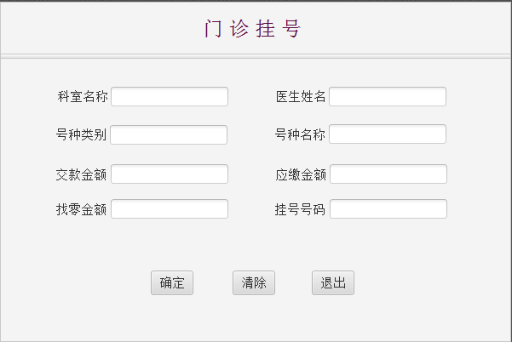
为医生开发的桌面应用程序要实现的主要功能具体如下：
（1）医生登录：输入自己的医生编号和密码，经验证无误后登录。
（2）病人列表：医生处于登录状态，显示自己的挂号病人列表，按照挂号编号升序排列。显示结果如下表所示。

挂号编号 | 病人名称 | 挂号日期时间 | 号种类别
000001 | 章紫衣 | 2018-12-30 11:52:26 | 专家号
000003 | 范冰冰 | 2018-12-30 11:53:26 | 普通号
000004 | 刘德华 | 2018-12-30 11:54:28 | 普通号

（3）收入列表：医生处于登录状态，显示所有科室不同医生不同号种起止日期内的收入合计，起始日期不输入时默认为当天零时开始，截止日期至当前时间为止。时间输入和显示结果如下表所示。

起始时间：2018-12-30 00:00:00 截止时间：2018-12-30 12:20:00
科室名称 | 医生编号 | 医生名称 | 号种类别 | 挂号人次 | 收入合计
感染科 | 000001 | 李时珍 | 专家号 | 24 | 48
感染科 | 000001 | 李时珍 | 普通号 | 10 | 10
内一科 | 000002 | 扁鹊 | 普通号 | 23 | 23
保健科 | 000003 | 华佗 | 专家号 | 10 | 20

病人应用程序和医生应用程序可采用主窗口加菜单的方式实现。例如，医生应用程序有三个菜单项，分别为“病人列表”、“收入列表”和“退出系统”等。
考虑到客户端应用程序要在多台计算机上运行，而这些机器的时间各不相同，客户端程序每次在启动时需要同数据库服务器校准时间，可以建立一个时间服务程序或者直接取数据库时间校准。建议大家使用MS SQL数据库开发。
挂号时锁定票号可能导致死锁，为了防止死锁或系统响应变慢，建议大家不要锁死数据库表或者字段。程序编写完成后，同时启动两个挂号程序进行单步调试，以便测试两个病人是否会抢到同一个号、或者有号码不连续或丢号的现象。
系统考核目标：（1）挂号后数据库数据包括挂号时间不会出现不一致或时序颠倒现象，以及挂号人次超过该号种当日限定数量的问题；（2）挂号号码和挂号人次不会出现不连续或丢号问题；（3）病人的开支应平衡，并应和医院的收入平衡；（4）系统界面友好、操作简洁，能支持全键盘操作、全鼠标操作或者混合操作；（5）能支持下拉列表框过滤输入；（6）系统响应迅速，不会出现死锁；（7）统计报表应尽可能不采用多重或者多个循环实现； （8）若采用时间服务器程序校准时间，最好能采用心跳检测机制，显示客户端的上线和下线情况。
思考题：当病人晚上11:59:59秒取得某号种的挂号价格10元，当他确定保存时价格在第2天00:00:00已被调整为20元，在编程时如何保证挂号费用与当天价格相符？
- 需求分析
（1）实现登录界面：可以选择病人登录或者医生登录，输入自己的编号以及密码后，和数据库中的记录进行核实，核实成功登陆成功。
（2）实现病人挂号界面：病人成功登录之后，在挂号界面可以选择需要挂号的科室、医生、是否专家号3个内容，如果选择的内容没有达到当前的挂号人数上限，则挂号成功。挂号成功后进行缴费，缴纳的费用多余的部分会存入病人的卡中，可以在下次挂号中使用。
（3）实现医生界面：医生登录成功后，在该界面中可以查看该医生当前已经挂号的病人清单，还可以在另一页中查看当前所有科室的收入情况。
- 系统设计
- 概要设计
（1）首先设计出所需要的数据库，包括科室信息、病人信息、科室医生、号种信息、挂号信息，具体实现如图2-1、2-2、2-3、2-4、2-5所示：
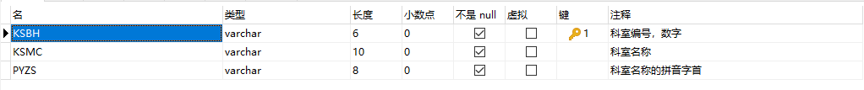
图2-1 科室信息
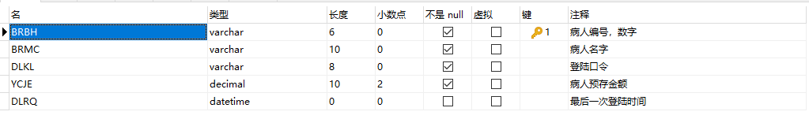
图2-2 病人信息
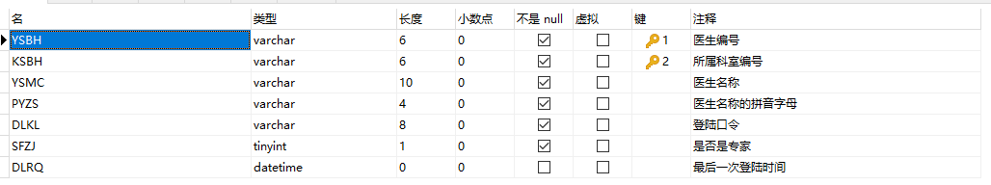
图2-3 科室医生
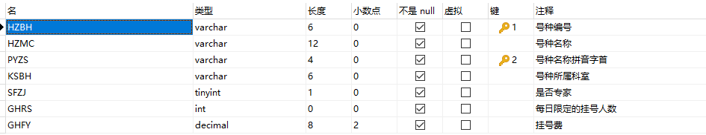
图2-4 号种信息
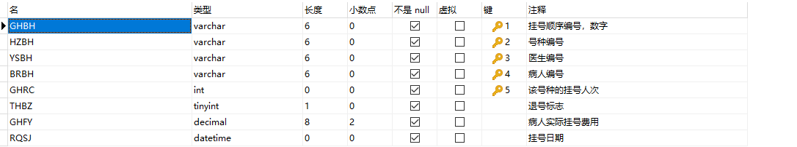
图2-5 挂号信息
（2）设计程序主体，主要分为三个部分：登录界面、病人界面、医生界面
登录界面，通过SceneBuilder设计如图2-6所示：
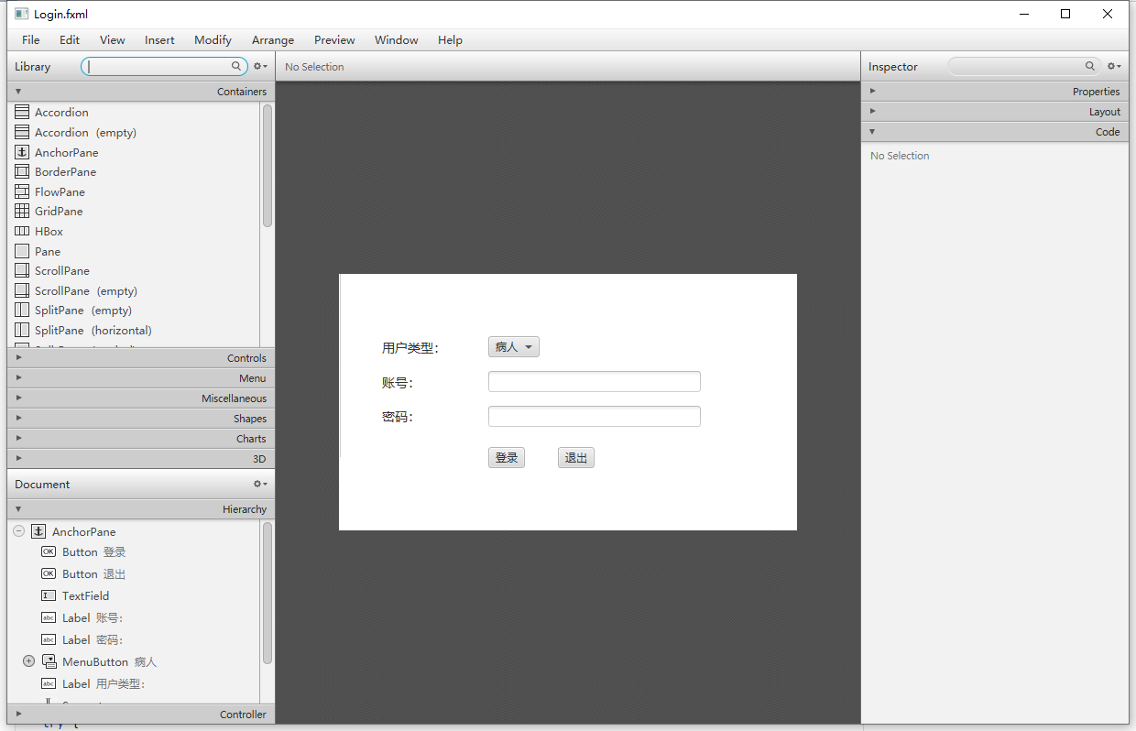
图2-6 登录界面
病人界面，通过SceneBuilder设计如图2-7所示：
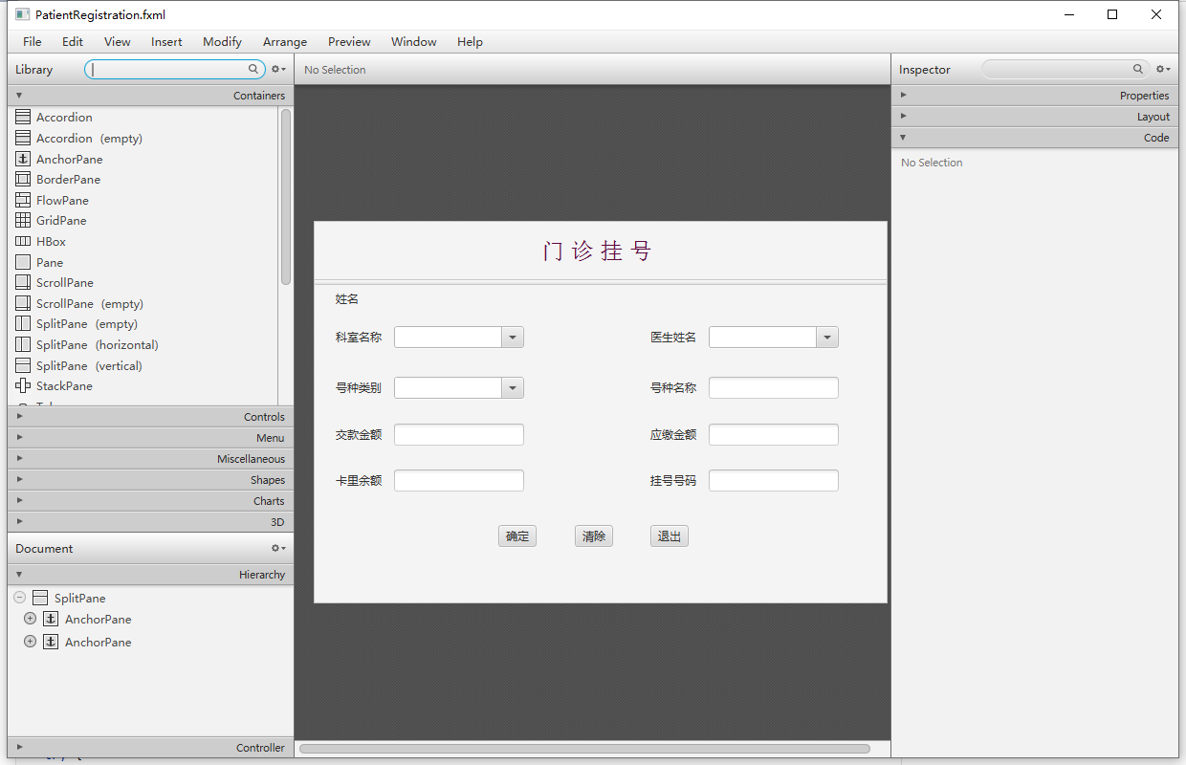
图2-7 病人界面
医生界面，通过SceneBuilder设计如图2-8、2-9所示：
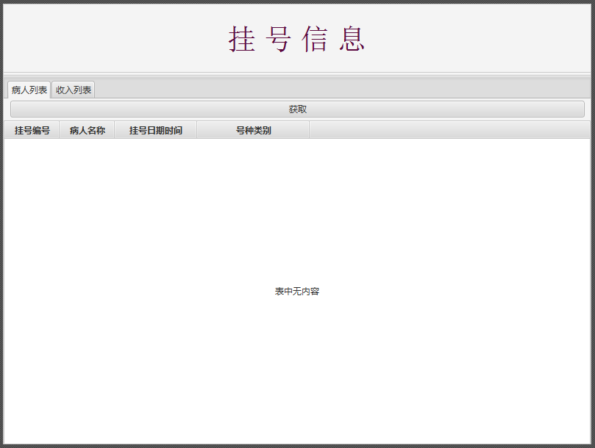
图2-8 医生界面——病人列表
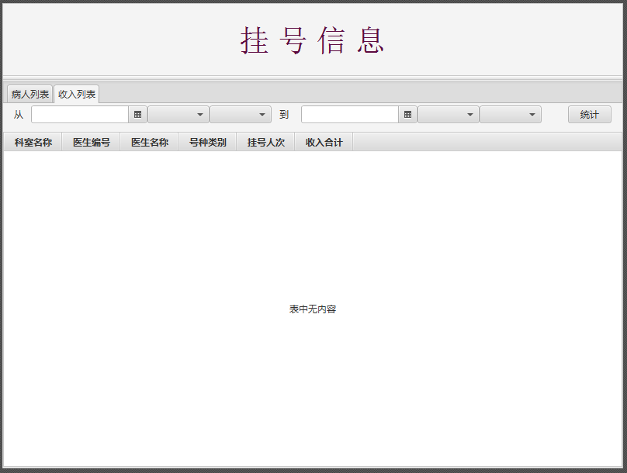
图2-9 医生界面——收入列表
- 详细设计
（1）Main.java：
Main类，整个项目的驱动，包含一些功能性函数，来完FXML之间的变化以及数据传递
包含函数：
public void start(Stage primaryStage)：初始化函数，当启动这个项目时，调用Main方法之后会首先调用start函数。
private Initializable replaceSceneContent(String title, String fxml, double width, double height, int type)：用来改变场景的函数，通过接收FXML相关参数，将当前场景由一个FXML切换到另一个FXML
public void gotologin()：切换到登录界面的函数
public void gotoDocMain()：切换到医生界面的函数
public void gotoPatientMain(String account)：切换到病人界面的函数
public void UserLogin(String account, String password, String type)：登录函数，在登录界面中的登录按钮会调用此函数，以此来进行登录操作

（2）FSML_Controller：
每一个界面的FSML所对应的Controller，用来改变FXML上的内容以及互动
（a）登录界面：
包含函数：
public void initialize(URL location, ResourceBundle resources)：该界面的初始化函数
public void Login(ActionEvent event)：登录按钮所调用的函数
public void ChangeUser2Patient()：menuButton调用的函数，将当前用户转变成病人
public void ChangeUser2Doctor()：menuButton调用的函数，将当前用户转变成医生
public void setApp(Main main)：在切换场景时，将Main以及一些其他重要参数传递给当前场景
（b）病人界面
包含函数：
public void initialize(URL location, ResourceBundle resources)：该界面的初始化函数
public void setTableData()：将TableView中的数据与数据库之间相关联，从而将数据库中的信息显示在TableView中
public void startCalculate()：统计在给定时间中的收入情况，并且将结果显示在TableView中
public void setApp(Main main)：在切换场景时，将Main以及一些其他重要参数传递给当前场景
（c）医生界面
包含函数：
public void initialize(URL location, ResourceBundle resources)：该界面的初始化函数
public void onGuaHaoStart()：挂号按钮绑定的函数，用于开始进行挂号
public void ClearAll()：清楚按钮绑定的函数，用于清楚当前已经天写的数据
public void setApp(Main main)：在切换场景时，将Main以及一些其他重要参数传递给当前场景
（3）DataBaseUtil：
包含了所有程序与数据库之间进行信息传递的静态函数
包含字段：
static String driver = "com.mysql.cj.jdbc.Driver"：驱动程序名
static String url = "jdbc:mysql://localhost:3306/jdbc?serverTimezone=UTC"：指向要访问的数据库名
static String user = "root"：MySQL配置时的用户名
static String db_password = "1234"：MySQL配置时的密码
包含函数：
public static boolean CheckDoctor(String account, String password)：
检查医生的用户名与密码是否匹配
public static boolean CheckPatient(String account, String password)：
检查病人的用户名和密码是否匹配
public static HashMap<String, String> getKSinfo()：
获取所有科室信息
public static HashMap<String, String> getKSYSinfo(String KSBH)：
获取对应科室的所有科室医生信息
public static int isZJ(String ksys)：
返回是否是专家
public static HashMap<String, String> getHZBHinfo()：
获取所有号种编号信息
public static String getGuaHao(String hzbh, String ysbh, String brbh, double ghfy, String rqsj)：
进行挂号操作，更新t_ghxx数据库
public static int getGHRC(String hzbh)：
获取对应号种当前挂号人次
public static int getMAX_GHRS(String hzbh)：
获取对应号种最大挂号人数
public static double getGHFY(String HZMC, int SFZJ)：
获取对应号种挂号费用
public static int setBrYuE(String BRBH, double BrYuCun)：
更新病人的余额
public static Tuple<String, Double> getBRinfo(String BRBH)：
获取对应病人的信息
public static ObservableList<BrColumn> getBrLieBiao(String YSBH)：
获取在当前医生处挂号的所有病人的列表
public static ObservableList<SrColumn> getShouRuLieBiao(String startTime, String endTime)：
获取当前医院的所有收入列表
（4）所需数据结构
（a）Tuple：二元组
（b）BrColumn：医生界面中，病人列表对应的信息
（c）SrColumn：医生界面中，收入列表对应的信息
- 软件开发
运行环境：Windows10、16G 运行内存、Inter(R) Core(TM) i5-7300HQ
开发环境：IntelliJ IDEA Community Edition 2020.1.1
开发工具：JavaFX Scene Builder 2.0
- 软件测试
1、登录界面
以病人为例，输入用户名和密码，错误结果如图4-1所示，正确情况如图4-2所示：
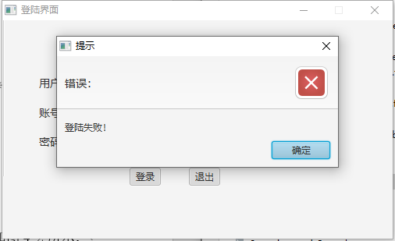
图4-1 登录失败
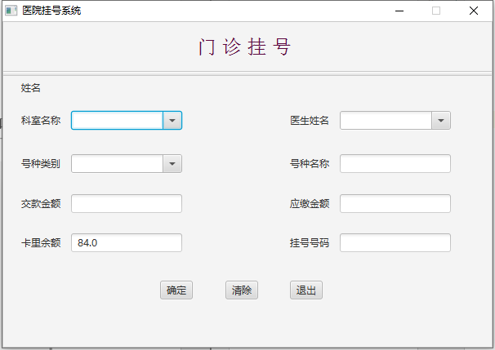
图4-2 登录成功
2、病人界面
在病人界面中，在对应的选项框中可以选择支持的科室，以此来获得号种，如图4-3、4-4所示：
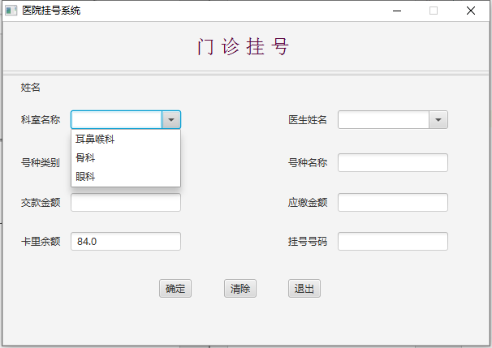
图4-3 选择科室
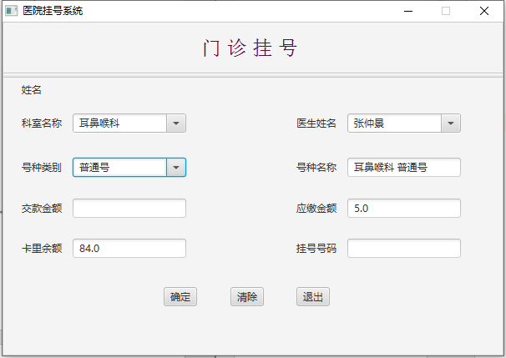
图4-4 选择完毕，出现号种名称以及金额
出现号种名称之后，点击确定，如果卡里金额足够，则会显示挂号号码，表示挂号成功，如图4-5所示：
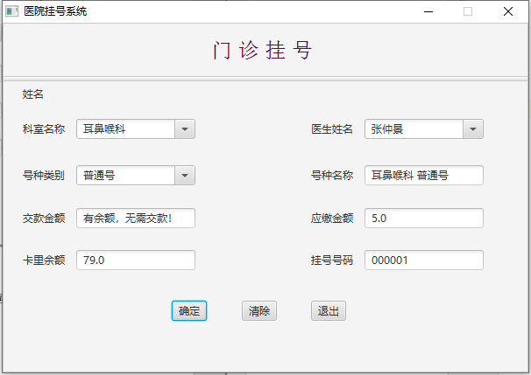
图4-5 挂号成功
如果挂号人数答道上限，则显示挂号失败，如图4-6所示：
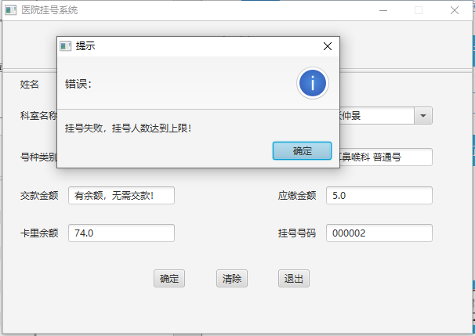
图4-6 人数达到上限，挂号失败
如果余额不足，也会显示挂号失败，如图4-7所示：
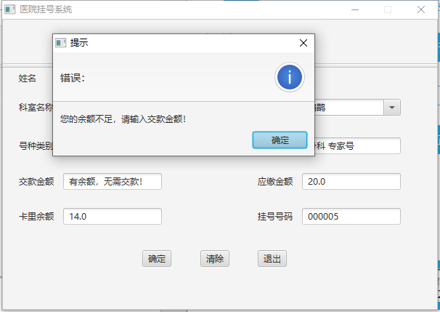
图4-7 余额不足，挂号失败
当输入得交款金额有余裕时，将充入病人卡中，如图4-8所示：
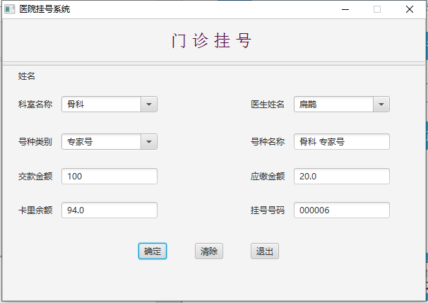
图4-8 充值成功
检查挂号信息数据库，发现已经更新，如图4-9所示：
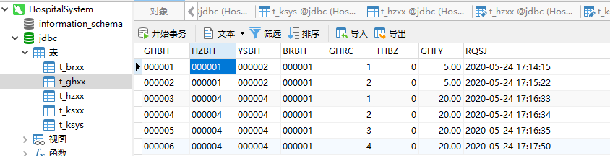
图4-9 数据库更新
3、医生界面
登录医生界面，如图4-10所示：
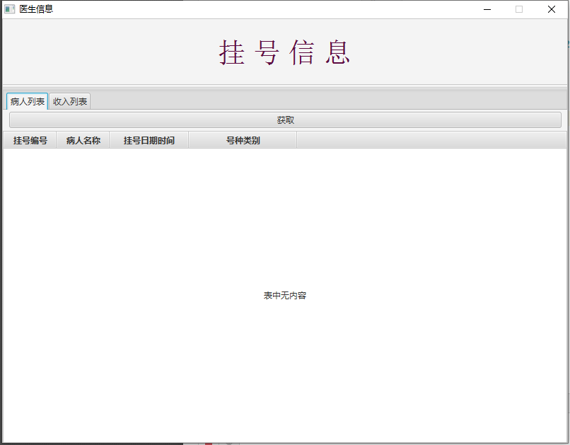
图4-10 医生界面
点击获取按钮，显示当前医生接待的病人列表，与图4-9中数据库显示的一致，如图4-11所示：
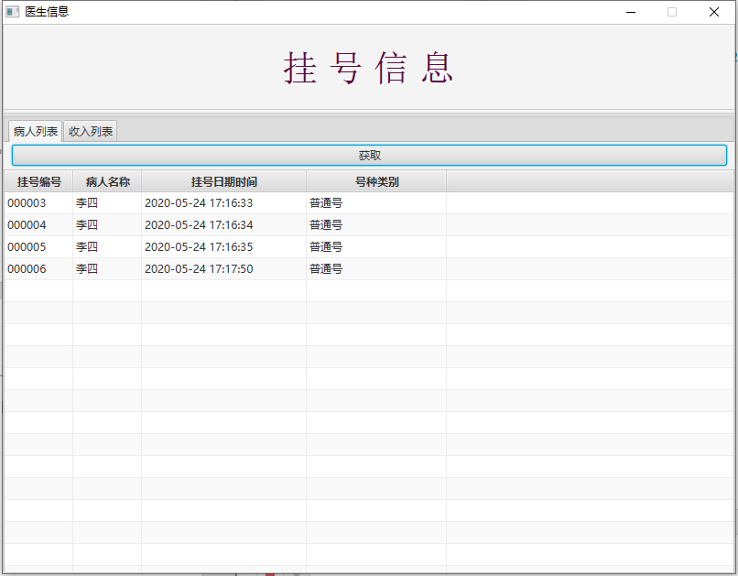
图4-11 病人列表
切换到收入列表查询当前所有挂号收入，如图4-12所示：
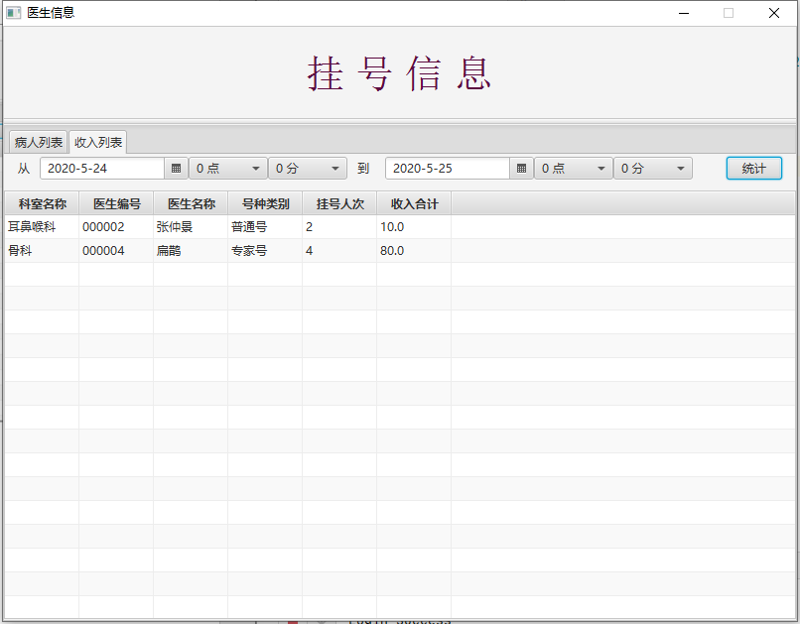
图4-12 收入列表
- 特点与不足
- 技术特点
使用SceneBuilder完成了Java的FXML可视化界面的设计，让繁杂的代码在开发者眼中变得更加清晰，提高了开发效率。
使用了MySql数据库来存储大量的信息，这对于数据的导入还是数据的更新都十分方便。
- 不足和改进的建议
可以使用css样式文件来对窗口进行更进一步的修修饰，让界面更加美观。
- 过程和体会
- 遇到的主要问题和解决方法
遇到的问题主要是SceneBuilder的使用以及MySql的使用，因为以前少有接触，所以在学习这两者的使用上花费了大量的时间。但是在通过查找资料以及不断尝试之后，熟练了这个两个工具的使用，高效地完成了这个项目。
- 课程设计的体会
学会了SceneBuilder的基本使用方法，这为以后自己使用Java实现其他课程设计时做下铺垫，能够靠自己实现简单的前端界面。
学会了Java和MySql的连接方法以及在Java中设计查询或更新语句并实现与数据库之间的数据交流，这位以后其他的实验或者时工作都攒下了很多经验，拓广了自己的知识面，能够更加有效率地进行开发。
- 源码和说明
- 文件清单及其功能说明
Main.java：项目的主控类，一切都是基于Main来运行的，启动程序的方法也是运行Main类中的Main函数。
FXML文件夹：其中包括了FXML的设计文件.fxml以及控制FXML的控制文件Controller，是与可视化界面进行交互的关键。
DataBaseUtil.java：包含了所有程序与数据库之间进行数据交流的静态函数。
Others文件夹：定义了本项目中使用的数据结构以及AutoCompleteComboxListener类，该类用来实现ComboBox的自动更新功能。
- 用户使用说明书
导入项目之后，直接运行Main类中的Main函数即可使用该程序。
- 源代码
DataBaseUtil.java
package sample.DataBase;
import javafx.collections.FXCollections;
import javafx.collections.ObservableList;
import sample.Others.BrColumn;
import sample.Others.SrColumn;
import sample.Others.Tuple;
import java.sql.*;
import java.util.HashMap;
public class DataBaseUtil {
//驱动程序名
static String driver = "com.mysql.cj.jdbc.Driver";
//URL指向要访问的数据库名
static String url = "jdbc:mysql://localhost:3306/jdbc?serverTimezone=UTC";
//MySQL配置时的用户名
static String user = "root";
//MySQL配置时的密码
static String db_password = "1234";
/**
* 检查医生登录信息
* @param account 用户名
* @param password 密码
* @return 是否正确
*/
public static boolean CheckDoctor(String account, String password) {
boolean checkbool = false;
Connection con;
try {
Class.forName(driver);
con = DriverManager.getConnection(url, user, db_password);
if(!con.isClosed())
System.out.println("Succeeded connecting to the Database!");
Statement statement;
statement = con.createStatement();
String password_fromDb;
String selectSql = "select DLKL from t_ksys where YSBH='" + account + "'";
ResultSet selectRes = statement.executeQuery(selectSql);
if (selectRes.next()) {
password_fromDb = selectRes.getString("DLKL");
if (password_fromDb.equals(password)) {
checkbool = true;
}
}
con.close();
} catch (Exception e) {
System.out.print("医生登陆检查---checkDoctor----MYSQL ERROR:" + e.getMessage());
}
return checkbool;
}
/**
* 检查病人登录信息
* @param account 用户名
* @param password 密码
* @return 是否正确
*/
public static boolean CheckPatient(String account, String password) {
boolean checkbool = false;
Connection con;
try {
Class.forName(driver);
con = DriverManager.getConnection(url, user, db_password);
if(!con.isClosed())
System.out.println("Succeeded connecting to the Database!");
Statement stmt;
stmt = con.createStatement();
String password_fromDb;
String selectSql = "SELECT DLKL FROM t_brxx where BRBH='"+account+"'";
ResultSet selectRes = stmt.executeQuery(selectSql);
if (selectRes.next()) {
password_fromDb = selectRes.getString("DLKL");
if (password_fromDb.equals(password)) {
checkbool = true;
}
}
con.close();
} catch (Exception e) {
System.out.print("病人登陆检查----check_bingren----MYSQL ERROR:" + e.getMessage());
}
return checkbool;
}
/**
* 获得科室信息
* @return HashMap<科室名称, 科室编号>
*/
public static HashMap<String, String> getKSinfo() {
HashMap<String, String> KsName = new HashMap<>();
try {
Connection con = null;
Class.forName(driver);
con = DriverManager.getConnection(url, user, db_password);
if(!con.isClosed())
System.out.println("Succeeded connecting to the Database!");
Statement stmt;
stmt = con.createStatement();
String PYZS_fromDb, KSMC_fromDb, KSBH_fromDb;
String selectSql = "SELECT * FROM t_ksxx";
ResultSet selectRes = stmt.executeQuery(selectSql);
System.out.println("\n科室名称：");
while (selectRes.next()) {
PYZS_fromDb = selectRes.getString("PYZS");
KSMC_fromDb = selectRes.getString("KSMC");
KSBH_fromDb = selectRes.getString("KSBH");
// if (!PYZS_fromDb.isEmpty()) {
// KsName.put(PYZS_fromDb, KSBH_fromDb);
// }
if (!KSMC_fromDb.isEmpty()) {
KsName.put(KSMC_fromDb, KSBH_fromDb);
}
System.out.println(KSMC_fromDb);
}
con.close();
} catch (Exception e) {
System.out.print("MYSQL ERROR:" + e.getMessage());
}
return KsName;
}
/**
* 获得科室医生信息
* @param KSBH 科室编号
* @return HashMap<医生名称, 医生编号>
*/
public static HashMap<String, String> getKSYSinfo(String KSBH) {
HashMap<String, String> KsYsName = new HashMap<>();
try {
Connection con = null;
Class.forName(driver);
con = DriverManager.getConnection(url, user, db_password);
if(!con.isClosed())
System.out.println("Succeeded connecting to the Database!");
Statement stmt;
stmt = con.createStatement();
String YSMC_fromDb, PYZS_fromDb, YSBH_fromDb;
String selectSql;
if (KSBH.equals("all")) {
selectSql = "SELECT * FROM t_ksys";
}
else {
selectSql = "SELECT * FROM t_ksys WHERE KSBH = '"+KSBH+"'";
}
ResultSet selectRes = stmt.executeQuery(selectSql);
System.out.println("医生名称输出:");
while (selectRes.next()) { //循环输出结果集
YSMC_fromDb = selectRes.getString("YSMC");
PYZS_fromDb = selectRes.getString("PYZS");
YSBH_fromDb = selectRes.getString("YSBH");
if (!YSMC_fromDb.isEmpty()) {
KsYsName.put(YSMC_fromDb.trim(), YSBH_fromDb);
}
// if (!PYZS_fromDb.isEmpty()) {
// KsYsName.put(PYZS_fromDb.trim(), YSBH_fromDb);
// }
System.out.println(YSMC_fromDb.trim());
}
System.out.println("医生名称输出完毕\n");
con.close();
} catch (Exception e) {
System.out.print("MYSQL ERROR:" + e.getMessage());
}
return KsYsName;
}
/**
* 获得科室医生信息
* @param ksys 科室医生
* @return 是否是专家
*/
public static int isZJ(String ksys) {
int isZJ = 0;
try {
Connection con = null;
Class.forName(driver);
con = DriverManager.getConnection(url, user, db_password);
if(!con.isClosed())
System.out.println("Succeeded connecting to the Database!");
Statement stmt; //创建声明
stmt = con.createStatement();
String selectSql = "SELECT SFZJ FROM t_ksys where YSMC='" + ksys + "' OR PYZS='" + ksys + "'";
ResultSet selectRes = stmt.executeQuery(selectSql);
if (selectRes.next()) {
isZJ = selectRes.getInt("SFZJ");
return isZJ;
}
con.close();
} catch (Exception e) {
System.out.print("MYSQL ERROR:" + e.getMessage());
}
return 0;
}
/**
* 获得科室医生信息
* @return HashMap<号种名称, 号种编号>
*/
public static HashMap<String, String> getHZBHinfo() {
HashMap<String, String> HzInfo = new HashMap<>();
try {
Connection con = null;
Class.forName(driver);
con = DriverManager.getConnection(url, user, db_password);
if(!con.isClosed())
System.out.println("Succeeded connecting to the Database!");
Statement stmt;
stmt = con.createStatement();
String HZMC_fromDb, PYZS_fromDb, HZBH_fromDb;
String selectSql = "SELECT * FROM t_hzxx";
ResultSet selectRes = stmt.executeQuery(selectSql);
while (selectRes.next()) {
HZMC_fromDb = selectRes.getString("HZMC");
PYZS_fromDb = selectRes.getString("PYZS");
HZBH_fromDb = selectRes.getString("HZBH");
if (!HZMC_fromDb.isEmpty()) {
HzInfo.put(HZMC_fromDb, HZBH_fromDb);
}
}
con.close();
} catch (Exception e) {
System.out.print("MYSQL ERROR:" + e.getMessage());
}
return HzInfo;
}
/**
* 挂号操作
* @return 挂号编号
*/
public static String getGuaHao(String hzbh, String ysbh, String brbh, double ghfy, String rqsj) {
String GHBH = "0";
try {
Connection con = null;
Class.forName(driver);
con = DriverManager.getConnection(url, user, db_password);
if(!con.isClosed())
System.out.println("Succeeded connecting to the Database!");
Statement stmt; //创建声明
stmt = con.createStatement();
boolean sfzj_fromDb;
String GHBH_fromDb, HZBH_fromDb,GHRC_fromDb;
int Current_GHBH = 0, Current_GHRC = 0;
String selectSql = "SELECT * FROM t_ghxx";
ResultSet selectRes = stmt.executeQuery(selectSql);
while (selectRes.next()) { //循环输出结果集
GHBH_fromDb = selectRes.getString("GHBH");
HZBH_fromDb = selectRes.getString("HZBH");
GHRC_fromDb = selectRes.getString("GHRC");
if (Integer.parseInt(GHBH_fromDb) > Current_GHBH) {
Current_GHBH = Integer.parseInt(GHBH_fromDb);
}
if (HZBH_fromDb.equals(hzbh)) {
if (Integer.parseInt(GHRC_fromDb) > Current_GHRC) {
Current_GHRC = Integer.parseInt(GHRC_fromDb);
}
}
}
Current_GHRC++;
Current_GHBH++;
System.out.println("时间：" + rqsj + "挂号费用：" + ghfy);
String updateSql = "INSERT INTO t_ghxx (GHBH,HZBH,YSBH,BRBH,GHRC,THBZ,GHFY,RQSJ) VALUES('" + String.format("%06d", Current_GHBH) + "','" + hzbh + "','" + ysbh + "','" + brbh + "','" + Current_GHRC + "'," +
"'" + 0 + "','" + ghfy + "','" + rqsj + "')";
int i = stmt.executeUpdate(updateSql);
if (i != 0) {
GHBH = String.format("%06d", Current_GHBH);
}
con.close();
} catch (Exception e) {
System.out.print("MYSQL ERROR:" + e.getMessage());
}
return GHBH;
}
/**
* 获得挂号人次
* @param hzbh 号种编号
* @return 挂号人次
*/
public static int getGHRC(String hzbh) {
int Current_GHRC = 0;
try {
Connection con = null;
Class.forName(driver);
con = DriverManager.getConnection(url, user, db_password);
if(!con.isClosed())
System.out.println("Succeeded connecting to the Database!");
Statement stmt;
stmt = con.createStatement();
boolean sfzj_fromDb;
String HZBH_fromDb, GHRC_fromDb;
String selectSql = "SELECT * FROM t_ghxx";
ResultSet selectRes = stmt.executeQuery(selectSql);
while (selectRes.next()) { //循环输出结果集
HZBH_fromDb = selectRes.getString("HZBH");
GHRC_fromDb = selectRes.getString("GHRC");
if (HZBH_fromDb.equals(hzbh)) {
if (Integer.parseInt(GHRC_fromDb) > Current_GHRC) {
Current_GHRC = Integer.parseInt(GHRC_fromDb);
}
}
}
con.close();
} catch (Exception e) {
System.out.print("MYSQL ERROR:" + e.getMessage() + "\n");
}
return Current_GHRC;
}
/**
* 获得最大挂号人次
* @param hzbh 号种编号
* @return 最大挂号人次
*/
public static int getMAX_GHRS(String hzbh) {
int MAX_GHRS = 0;
try {
Connection con = null;
Class.forName(driver);
con = DriverManager.getConnection(url, user, db_password);
if(!con.isClosed())
System.out.println("Succeeded connecting to the Database!");
Statement stmt;
stmt = con.createStatement();
boolean sfzj_fromDb;
String HZBH_fromDb, GHRC_fromDb;
String selectSql;
selectSql = "SELECT * FROM t_hzxx WHERE HZBH='"+hzbh+"'";
ResultSet selectRes = stmt.executeQuery(selectSql);
if (selectRes.next())
MAX_GHRS = selectRes.getInt("GHRS");
con.close();
} catch (Exception e) {
System.out.print("MYSQL ERROR:" + e.getMessage() + "\n");
}
return MAX_GHRS;
}
public static double getGHFY(String HZMC, int SFZJ) {
try {
Connection con = null;
Class.forName(driver);
con = DriverManager.getConnection(url, user, db_password);
if(!con.isClosed())
System.out.println("Succeeded connecting to the Database!");
Statement stmt; //创建声明
stmt = con.createStatement();
boolean sfzj_fromDb;
String HZMC_fromDb;
String PYZS_fromDb;
String selectSql = "SELECT * FROM t_hzxx";
ResultSet selectRes = stmt.executeQuery(selectSql);
while (selectRes.next()) { //循环输出结果集
sfzj_fromDb = selectRes.getBoolean("SFZJ");
HZMC_fromDb = selectRes.getString("HZMC");
PYZS_fromDb = selectRes.getString("PYZS");
double GHFY_fromDb = selectRes.getDouble("GHFY");
if (HZMC_fromDb.startsWith(HZMC) || PYZS_fromDb.startsWith(HZMC)) {
if (SFZJ == 1 && sfzj_fromDb) {
return GHFY_fromDb;
} else if (SFZJ == 0 && !sfzj_fromDb) {
return GHFY_fromDb;
}
}
}
con.close();
} catch (Exception e) {
System.out.print("MYSQL ERROR:" + e.getMessage());
}
return 0;
}
/**
* 扣病人余额
* @param BRBH
* @param BrYuCun
* @return
*/
public static int setBrYuE(String BRBH, double BrYuCun) {
try {
Connection con = null;
Class.forName(driver);
con = DriverManager.getConnection(url, user, db_password);
if(!con.isClosed())
System.out.println("Succeeded connecting to the Database!");
Statement stmt;
stmt = con.createStatement();
String userBianHao_fromDb;
String selectSql = "SELECT * FROM t_brxx where BRBH='"+BRBH+"'";
ResultSet selectRes = stmt.executeQuery(selectSql);
if (selectRes.next()) {
String updateSql = "UPDATE t_brxx set YCJE = " + BrYuCun + " where BRBH = '" + BRBH + "'";
int i = stmt.executeUpdate(updateSql);
return i;
}
con.close();
} catch (Exception e) {
System.out.print("扣病人余额---setBrYuE---MYSQL ERROR:" + e.getMessage());
}
return 0;
}
/**
* 病人登陆成功之后，获取名称以及预存金额
* @param BRBH
* @return
*/
public static Tuple<String, Double> getBRinfo(String BRBH) {
Tuple<String, Double> Br = null;
try {
Connection con = null;
Class.forName(driver);
con = DriverManager.getConnection(url, user, db_password);
if(!con.isClosed())
System.out.println("Succeeded connecting to the Database!");
Statement stmt;
stmt = con.createStatement();
String selectSql = "SELECT BRMC,YCJE FROM t_brxx where BRBH='"+BRBH+"'";
ResultSet selectRes = stmt.executeQuery(selectSql);
if (selectRes.next()) {
double BrYuCun_fromDb = selectRes.getDouble("YCJE");
Br = new Tuple<>(selectRes.getString("BRMC"), BrYuCun_fromDb);
return Br;
}
con.close();
} catch (Exception e) {
System.out.print("病人登陆成功之后，获取名称以及预存金额----getBRinfo----MYSQL ERROR:" + e.getMessage());
}
return Br;
}
/**
* 获取医生:YSBH 下对应的病人列表
* @param YSBH
* @return
*/
public static ObservableList<BrColumn> getBrLieBiao(String YSBH) {
final ObservableList<BrColumn> data = FXCollections.observableArrayList();
String YsName = null;
try {
Connection con = null;
Class.forName(driver);
con = DriverManager.getConnection(url, user, db_password);
if(!con.isClosed())
System.out.println("Succeeded connecting to the Database!");
Statement stmt, stmt1, stmt2; //创建声明
stmt = con.createStatement();
stmt1 = con.createStatement();
stmt2 = con.createStatement();
String userBianHao_fromDb;
String GHBH = null, HZBH = null, BRBH = null, RQSJ = null;
Boolean SFZJ = null;
String BRMC = null;
String selectSql1, selectSql2;
ResultSet selectRes1, selectRes2;
String selectSql = "SELECT * FROM t_ghxx where YSBH='" + YSBH + "'";
ResultSet selectRes = stmt.executeQuery(selectSql);
while (selectRes.next()) { //循环输出结果集
GHBH = selectRes.getString("GHBH");
HZBH = selectRes.getString("HZBH");
BRBH = selectRes.getString("BRBH");
RQSJ = selectRes.getString("RQSJ");
//HZBH
selectSql1 = "SELECT * FROM t_hzxx";
selectRes1 = stmt1.executeQuery(selectSql1);
String HZBH_from_db = null;
while (selectRes1.next()) { //循环输出结果集
HZBH_from_db = selectRes1.getString("HZBH");
if (HZBH_from_db.equals(HZBH)) {
SFZJ = selectRes1.getBoolean("SFZJ");
break;
}
}
//BRBH
selectSql2 = "SELECT * FROM t_brxx";
selectRes2 = stmt2.executeQuery(selectSql2);
String BRBH_from_db = null;
while (selectRes2.next()) { //循环输出结果集
BRBH_from_db = selectRes2.getString("BRBH");
if (BRBH_from_db.equals(BRBH)) {
BRMC = selectRes2.getString("BRMC");
break;
}
}
data.addAll(new BrColumn(GHBH, BRMC, RQSJ, SFZJ ? "普通号" : "专家号"));
}
con.close();
} catch (Exception e) {
System.out.print("MYSQL ERROR:" + e.getMessage());
}
return data;
}
public static ObservableList<SrColumn> getShouRuLieBiao(String startTime, String endTime) {
final ObservableList<SrColumn> data = FXCollections.observableArrayList();
ObservableList<SrColumn> new_data = FXCollections.observableArrayList();
String YsName = null;
try {
Connection con = null;
Class.forName(driver);
con = DriverManager.getConnection(url, user, db_password);
if(!con.isClosed())
System.out.println("Succeeded connecting to the Database!");
Statement stmt, stmt1, stmt2, stmt3; //创建声明
stmt = con.createStatement();
stmt1 = con.createStatement();
stmt2 = con.createStatement();
stmt3 = con.createStatement();
String YSBH_fromDb;
String HZBH_fromDb;
String YSMC = null, HZBH = null, BRBH = null, RQSJ = null, KSMC = null, HZLB = null;
Boolean SFZJ = null;
String BRMC = null;
double GHFY = 0;
String selectSql1, selectSql2, selectSql3;
ResultSet selectRes1, selectRes2, selectRes3;
String selectSql = "SELECT * FROM t_ghxx WHERE RQSJ BETWEEN '" + startTime + "' and '" + endTime + "'";
ResultSet selectRes = stmt.executeQuery(selectSql);
System.out.println("开始统计:");
while (selectRes.next()) { //循环输出结果集
YSBH_fromDb = selectRes.getString("YSBH");
HZBH_fromDb = selectRes.getString("HZBH");
GHFY = selectRes.getDouble("GHFY");
//YSMC
selectSql1 = "SELECT * FROM t_ksys";
selectRes1 = stmt1.executeQuery(selectSql1);
String YSBH_from_db = null;
String KSBH_from_db = null;
while (selectRes1.next()) { //循环输出结果集
YSBH_from_db = selectRes1.getString("YSBH");
if (YSBH_from_db.equals(YSBH_fromDb)) {
YSMC = selectRes1.getString("YSMC");
KSBH_from_db = selectRes1.getString("KSBH");
break;
}
}
//KSMC
selectSql2 = "SELECT * FROM t_ksxx";
selectRes2 = stmt2.executeQuery(selectSql2);
String KSBH_from_db1 = null;
while (selectRes2.next()) { //循环输出结果集
KSBH_from_db1 = selectRes2.getString("KSBH");
if (KSBH_from_db.equals(KSBH_from_db1)) {
KSMC = selectRes2.getString("KSMC");
break;
}
}
//HZLB
selectSql3 = "SELECT * FROM t_hzxx";
selectRes3 = stmt3.executeQuery(selectSql3);
String HZBH_from_db = null;
while (selectRes3.next()) { //循环输出结果集
HZBH_from_db = selectRes3.getString("HZBH");
if (HZBH_from_db.equals(HZBH_fromDb)) {
SFZJ = selectRes3.getBoolean("SFZJ");
break;
}
}
data.addAll(new SrColumn(KSMC, YSBH_fromDb, YSMC, SFZJ ? "专家号":"普通号" , 0, GHFY));
}
Object[] mydata = data.toArray();
for (int i = 0; i < mydata.length; i++) {
SrColumn iidata = (SrColumn) mydata[i];
int GHRC = 0;
double SRHJ = 0;
for (int j = 0; j < mydata.length; j++) {
SrColumn jjdata = (SrColumn) mydata[j];
if (!jjdata.isVisited()) {
if (iidata.getKSMC().contains(jjdata.getKSMC()) && iidata.getYSBH().contains(jjdata.getYSBH()) && iidata.getYSMC().contains(jjdata.getYSMC()) && iidata.getHZLB().contains(jjdata.getHZLB())) {
GHRC++;
SRHJ += jjdata.getSRHJ();
((SrColumn) mydata[j]).setVisited(true);
} else {
}
}
}
if (GHRC != 0) {
new_data.addAll(new SrColumn(iidata.getKSMC(), iidata.getYSBH(), iidata.getYSMC(), iidata.getHZLB(), GHRC, SRHJ));
}
}
con.close();
} catch (Exception e) {
System.out.print("MYSQL ERROR:" + e.getMessage());
}
return new_data;
}
}

Controller_DoctorRegistration.java
package sample.FXML;
import javafx.collections.FXCollections;
import javafx.collections.ObservableList;
import javafx.fxml.FXML;
import javafx.fxml.Initializable;
import javafx.scene.control.*;
import javafx.scene.control.cell.PropertyValueFactory;
import jdk.nashorn.internal.ir.PropertyNode;
import sample.DataBase.DataBaseUtil;
import sample.Main;
import sample.Others.BrColumn;
import sample.Others.SrColumn;
import java.net.URL;
import java.time.LocalDate;
import java.util.ResourceBundle;
public class Controller_DoctorRegistration implements Initializable {
public Main application;
private String YSBH_in_Controller;
private ObservableList<BrColumn> data = FXCollections.observableArrayList();
private ObservableList<SrColumn> Srdata = FXCollections.observableArrayList();
@FXML
TableColumn GHBH_1,BRMC_1,GhTime_1,HzType_1;
@FXML
TableColumn KSMC_2,YSBH_2,YSMC_2,HZLB_2,GHRC_2,SRHJ_2;
@FXML
TableView<BrColumn> BrTableView;
@FXML
TableView<SrColumn> SrTableView;
@FXML
DatePicker DatePicker_end;
@FXML
DatePicker DatePicker_start;
@FXML
ComboBox ComboBox_S_1, ComboBox_E_1, ComboBox_S_2, ComboBox_E_2;
@FXML
private Label label_user_name;
@Override
public void initialize(URL location, ResourceBundle resources) {
DatePicker_start.setValue(LocalDate.now());
DatePicker_end.setValue(DatePicker_start.getValue().plusDays(1));
for (int i = 0; i < 24; i++) {
ComboBox_S_1.getItems().addAll(i + " 点");
ComboBox_E_1.getItems().addAll(i + " 点");
}
ComboBox_S_1.getSelectionModel().select(0);
ComboBox_E_1.getSelectionModel().select(0);
for (int i = 0; i < 60; i++) {
ComboBox_S_2.getItems().addAll(i + " 分");
ComboBox_E_2.getItems().addAll(i + " 分");
}
ComboBox_S_2.getSelectionModel().select(0);
ComboBox_E_2.getSelectionModel().select(0);
}
@FXML
public void setTableData() {
GHBH_1.setCellValueFactory(new PropertyValueFactory("GHBH"));
BRMC_1.setCellValueFactory(new PropertyValueFactory("BRMC"));
GhTime_1.setCellValueFactory(new PropertyValueFactory("GHTime"));
HzType_1.setCellValueFactory(new PropertyValueFactory("HZLB"));
data = DataBaseUtil.getBrLieBiao(YSBH_in_Controller);
BrTableView.setItems(data);
}
@FXML
public void startCalculate() {
int S_1 = Integer.parseInt(ComboBox_S_1.getSelectionModel().getSelectedItem().toString().replace("点", "").replace("分", "").trim());
int S_2 = Integer.parseInt(ComboBox_S_2.getSelectionModel().getSelectedItem().toString().replace("点", "").replace("分", "").trim());
int E_1 = Integer.parseInt(ComboBox_E_1.getSelectionModel().getSelectedItem().toString().replace("点", "").replace("分", "").trim());
int E_2 = Integer.parseInt(ComboBox_E_2.getSelectionModel().getSelectedItem().toString().replace("点", "").replace("分", "").trim());
String startTime = DatePicker_start.getValue().toString() + " " + String.format("%02d", S_1) + ":" + String.format("%02d", S_2) + ":00";
String endTime = DatePicker_end.getValue().toString() + " " + String.format("%02d", E_1) + ":" + String.format("%02d", E_2) + ":00";
System.out.println("开始时间：" + startTime + "\n结束时间：" + endTime);
KSMC_2.setCellValueFactory(new PropertyValueFactory("KSMC"));
YSBH_2.setCellValueFactory(new PropertyValueFactory("YSBH"));
YSMC_2.setCellValueFactory(new PropertyValueFactory("YSMC"));
HZLB_2.setCellValueFactory(new PropertyValueFactory("HZLB"));
GHRC_2.setCellValueFactory(new PropertyValueFactory("GHRC"));
SRHJ_2.setCellValueFactory(new PropertyValueFactory("SRHJ"));
Srdata = DataBaseUtil.getShouRuLieBiao(startTime,endTime);
SrTableView.setItems(Srdata);
}
public void setApp(Main main, String YSBH) {
YSBH_in_Controller = YSBH;
application = main;
}
}
Controller_Login.java
package sample.FXML;
import javafx.event.ActionEvent;
import javafx.fxml.FXML;
import javafx.fxml.FXMLLoader;
import javafx.fxml.Initializable;
import javafx.scene.Parent;
import javafx.scene.Scene;
import javafx.scene.control.*;
import javafx.stage.Stage;
import sample.DataBase.DataBaseUtil;
import sample.Main;
import java.io.IOException;
import java.net.URL;
import java.util.ResourceBundle;
public class Controller_Login implements Initializable {
public Main application;
@FXML
TextField textField_account;
@FXML
PasswordField passwordField_password;
@FXML
MenuButton menuButton_userType;
@Override
public void initialize(URL location, ResourceBundle resources) {
System.out.println("Login initialize");
}
public void Login(ActionEvent event) throws IOException {
application.UserLogin(textField_account.getText(), passwordField_password.getText(), menuButton_userType.getText());
}
public void ChangeUser2Patient() {
menuButton_userType.setText("病人");
}
public void ChangeUser2Doctor() {
menuButton_userType.setText("医生");
}
public void setApp(Main main) {
application = main;
}
}
Controller_PatientRegistration.java
package sample.FXML;
import javafx.event.Event;
import javafx.fxml.FXML;
import javafx.fxml.Initializable;
import javafx.scene.control.*;
import sample.DataBase.DataBaseUtil;
import sample.Main;
import sample.Others.AutoCompleteComboBoxListener;
import sample.Others.Tuple;
import javax.xml.soap.Text;
import java.net.URL;
import java.text.DateFormat;
import java.text.SimpleDateFormat;
import java.util.*;
import java.util.regex.Pattern;
public class Controller_PatientRegistration implements Initializable {
public Main application;
private HashMap<String, String> KSYSinfo = null;
HashMap<String, String> KSinfo = null;
HashMap<String, String> HZinfo = null;
private String BRBH = null;
private Tuple<String, Double> BRinfo = null;
private double BrYuCun = 0;
public String Text_KSMC;//科室名称
public String Text_KSYS;//科室医生
public String Text_HZLB;//号中类别
// FSML
@FXML
ComboBox comboBox_KSMC;
@FXML
ComboBox comboBox_YSMC;
@FXML
ComboBox comboBox_HZLB;
@FXML
Label label_user_name;
@FXML
TextField TextField_JKJE, TextField_YJJE, TextField_GHHM, TextField_HZMC;
@FXML
TextField TextField_KLYE;
@Override
public void initialize(URL location, ResourceBundle resources) {
Initialize_GetKSInfo();
Initialize_GetKSYSInfo();
Initialize_SetHZLB();
}
private void Initialize_GetKSInfo() {
/*科室信息获取*/
KSinfo = DataBaseUtil.getKSinfo();
Set KSinfoSet = KSinfo.keySet();
Iterator KSinfoSetIter = KSinfoSet.iterator();
while (KSinfoSetIter.hasNext()) {
String key = (String) KSinfoSetIter.next();
comboBox_KSMC.getItems().addAll(key);
}
/*编辑科室信息comboBox*/
comboBox_KSMC.setEditable(true);
comboBox_KSMC.setOnAction((Event ev) -> {
Text_KSMC = comboBox_KSMC.getEditor().getText().trim();
int size = comboBox_YSMC.getItems().size();
for (int i = 0; i < size; i++) {
comboBox_YSMC.getItems().remove(0);
}
setKSYScomboxInfo();
setHZMC();
});
new AutoCompleteComboBoxListener<ComboBox>(comboBox_KSMC);
}
private void Initialize_GetKSYSInfo() {
/*医生信息获取*/
KSYSinfo = DataBaseUtil.getKSYSinfo("all");
Set KSYSinfoSet = KSYSinfo.keySet();
Iterator KSYSinfoSetIter = KSYSinfoSet.iterator();
while (KSYSinfoSetIter.hasNext()) {
String key = (String) KSYSinfoSetIter.next();
comboBox_YSMC.getItems().addAll(key);
}
/*编辑科室医生信息comboBox*/
comboBox_YSMC.setEditable(true);
comboBox_YSMC.setOnAction((Event ev) -> {
Text_KSYS = comboBox_YSMC.getEditor().getText().trim();
int size = comboBox_HZLB.getItems().size();
for (int i = 0; i < size; i++) {
comboBox_HZLB.getItems().remove(0);
}
setHZLB_combo_Box(Text_KSYS);
// progres_indct.setProgress(0);
TextField_JKJE.setEditable(true);
});
new AutoCompleteComboBoxListener<ComboBox>(comboBox_YSMC);
}
private void setHZLB_combo_Box(String KSYS) {
int isZJ = DataBaseUtil.isZJ(KSYS);
if (isZJ==1) {
comboBox_HZLB.getItems().addAll("专家号","普通号");
}
else {
comboBox_HZLB.getItems().addAll("普通号");
}
}
private void setKSYScomboxInfo() {
KSYSinfo = DataBaseUtil.getKSYSinfo(KSinfo.get(Text_KSMC).trim());
Set set1 = KSYSinfo.keySet();
Iterator iter1 = set1.iterator();
while (iter1.hasNext()) {
String key = (String) iter1.next();
comboBox_YSMC.getItems().addAll(key);
}
}
private void Initialize_SetHZLB() {
comboBox_HZLB.getItems().addAll("普通号","专家号");
comboBox_HZLB.setEditable(true);
comboBox_HZLB.setOnAction((Event ev) -> {
Text_HZLB = comboBox_HZLB.getEditor().getText().trim();
setHZMC();
if (Text_KSMC != null && Text_HZLB != null) {
int BhType = 1;
if (comboBox_HZLB.getEditor().getText().trim().equals("普通号")) {
BhType = 0;
}
TextField_YJJE.setText(String.valueOf(DataBaseUtil.getGHFY(Text_KSMC, BhType)));
}
else
TextField_YJJE.setText(String.valueOf(""));
});
new AutoCompleteComboBoxListener<ComboBox>(comboBox_HZLB);
HZinfo = DataBaseUtil.getHZBHinfo();
}
public void setHZMC() {
if (Text_KSMC == null || Text_HZLB == null)
return;
TextField_HZMC.setText(Text_KSMC+" "+Text_HZLB);
TextField_JKJE.setEditable(true);
}
@FXML
public void onGuaHaoStart() {
if (comboBox_KSMC.getEditor().getText().isEmpty()) {
Alert information = new Alert(Alert.AlertType.INFORMATION, "科室名称不能为空！");
information.setTitle("提示");
information.setHeaderText("错误：");
Button infor = new Button("确定");
information.showAndWait();
}
else if (comboBox_HZLB.getEditor().getText().isEmpty()) {
Alert information = new Alert(Alert.AlertType.INFORMATION, "号种类别不能为空！");
information.setTitle("提示");
information.setHeaderText("错误：");
Button infor = new Button("确定");
information.showAndWait();
}
else if (comboBox_YSMC.getEditor().getText().isEmpty()) {
Alert information = new Alert(Alert.AlertType.INFORMATION, "科室医生不能为空！");
information.setTitle("提示");
information.setHeaderText("错误：");
Button infor = new Button("确定");
information.showAndWait();
}
// 排除异常，可以挂号
else {
double GHFY = Double.valueOf(TextField_YJJE.getText());
// 预存不足
if (BrYuCun < GHFY) {
if (TextField_JKJE.getText() == null || TextField_JKJE.getText().isEmpty()) {
Alert information = new Alert(Alert.AlertType.INFORMATION, "您的余额不足，交款金额不能为空！");
information.setTitle("提示");
information.setHeaderText("错误：");
Button infor = new Button("确定");
information.showAndWait();
TextField_JKJE.setFocusTraversable(true);
return;
}
else if(!isNumeric(TextField_JKJE.getText())) {
Alert information = new Alert(Alert.AlertType.INFORMATION, "您的余额不足，请输入交款金额！");
information.setTitle("提示");
information.setHeaderText("错误：");
Button infor = new Button("确定");
information.showAndWait();
TextField_JKJE.setFocusTraversable(true);
TextField_JKJE.setEditable(true);
TextField_JKJE.setText("");
return;
}
else {
if (Double.valueOf(TextField_JKJE.getText()) < GHFY - BrYuCun) {
Alert information = new Alert(Alert.AlertType.INFORMATION, "交款金额不足！");
information.setTitle("提示");
information.setHeaderText("错误：");
Button infor = new Button("确定");
information.showAndWait();
TextField_JKJE.setFocusTraversable(true);
return;
}
else {
Date now= new Date();
DateFormat df = new SimpleDateFormat("yyyy-MM-dd HH:mm:ss");
String dateTimeString = df.format(now);
String getGHBH = onGetingGuaHao(KSYSinfo.get(Text_KSYS), BRBH, GHFY, dateTimeString);
if (!getGHBH.equals("0")) {
TextField_JKJE.setEditable(false);
BrYuCun = Double.valueOf(TextField_JKJE.getText()) - GHFY + BrYuCun;
int returnFromDBC = DataBaseUtil.setBrYuE(BRBH, BrYuCun);
if (returnFromDBC == 0) {
Alert information = new Alert(Alert.AlertType.INFORMATION, "挂号成功，更新卡余额失败！");
information.setTitle("提示");
information.setHeaderText("错误：");
Button infor = new Button("确定");
information.showAndWait();
}
TextField_KLYE.setText(""+BrYuCun);
TextField_GHHM.setText(""+getGHBH);
}
}
}
}
// 余额足够
else {
TextField_JKJE.setEditable(false);
TextField_JKJE.setText("有余额，无需交款！");
Date now= new Date();
DateFormat df = new SimpleDateFormat("yyyy-MM-dd HH:mm:ss");
String dateTimeString = df.format(now);
String getGHBH = onGetingGuaHao(KSYSinfo.get(Text_KSYS), BRBH, Double.valueOf(TextField_YJJE.getText()), dateTimeString);
if (!getGHBH.equals("0")) {
double AfterYuE = BrYuCun - Double.valueOf(TextField_YJJE.getText());
int returnFromDBC = DataBaseUtil.setBrYuE(BRBH, AfterYuE);
if (returnFromDBC == 0) {
Alert information = new Alert(Alert.AlertType.INFORMATION, "扣除余额失败，请重试！");
information.setTitle("提示"); //设置标题，不设置默认标题为本地语言的information
information.setHeaderText("错误："); //设置头标题，默认标题为本地语言的information
Button infor = new Button("确定");
information.showAndWait(); //显示弹窗，同时后续代码等挂起
}
BrYuCun = AfterYuE;
System.out.println("剩下的余额为:" + AfterYuE + "，数据库返回："+returnFromDBC);
TextField_KLYE.setText(BrYuCun + "");
TextField_GHHM.setText(""+getGHBH);
}
}
}
}
public static boolean isNumeric(String str){
Pattern pattern = Pattern.compile("[0-9]*");
return pattern.matcher(str).matches();
}
public String onGetingGuaHao(String YSBH, String BRBH, double GHFY, String RQSJ) {
String HZBH = "";
Set set2 = HZinfo.keySet();
Iterator iter2 = set2.iterator();
while (iter2.hasNext()) {
String key = (String) iter2.next();
if (key.contains(Text_KSMC.trim()) && key.contains(Text_HZLB.trim())) {
HZBH = HZinfo.get(key.trim());
break;
}
}
String GHBH = "0";
// 检查已经挂号人数
if (DataBaseUtil.getGHRC(HZBH) >= DataBaseUtil.getMAX_GHRS(HZBH)) {
Alert information = new Alert(Alert.AlertType.INFORMATION, "挂号失败，挂号人数达到上限！");
information.setTitle("提示");
information.setHeaderText("错误：");
Button infor = new Button("确定");
information.showAndWait();
return GHBH;
}
GHBH = DataBaseUtil.getGuaHao(HZBH,YSBH,BRBH,GHFY,RQSJ);
return GHBH;
}
@FXML
public void ClearAll() {
TextField_JKJE.setEditable(true);
comboBox_KSMC.getSelectionModel().clearSelection();
comboBox_HZLB.getSelectionModel().clearSelection();
comboBox_YSMC.getSelectionModel().clearSelection();
TextField_HZMC.setText(null);
TextField_JKJE.setText(null);
TextField_YJJE.setText(null);
TextField_KLYE.setText(null);
TextField_GHHM.setText(null);
}
public void setApp(Main main, String BRBH) {
application = main;
this.BRBH = new String(BRBH);
BrYuCun = DataBaseUtil.getBRinfo(BRBH).second;
TextField_KLYE.setText(""+BrYuCun);
}
}
AutoCompleteComboBoxListener.java
package sample.Others;
import javafx.collections.FXCollections;
import javafx.collections.ObservableList;
import javafx.event.EventHandler;
import javafx.scene.control.ComboBox;
import javafx.scene.input.KeyCode;
import javafx.scene.input.KeyEvent;
/**
*
* @author
* 监听ComboBox，自动完成搜索功能
* @param <T>
*/
public class AutoCompleteComboBoxListener<T> implements EventHandler<KeyEvent> {
private ComboBox comboBox;
private StringBuilder sb;
private ObservableList<T> data;
private boolean moveCaretToPos = false;
private int caretPos;
public AutoCompleteComboBoxListener(final ComboBox comboBox) {
this.comboBox = comboBox;
sb = new StringBuilder();
data = comboBox.getItems();
this.comboBox.setEditable(true);
this.comboBox.setOnKeyPressed(new EventHandler<KeyEvent>() {
@Override
public void handle(KeyEvent t) {
comboBox.hide();
}
});
this.comboBox.setOnKeyReleased(AutoCompleteComboBoxListener.this);
}
@Override
public void handle(KeyEvent event) {
if(event.getCode() == KeyCode.UP) {
caretPos = -1;
moveCaret(comboBox.getEditor().getText().length());
return;
} else if(event.getCode() == KeyCode.DOWN) {
if(!comboBox.isShowing()) {
comboBox.show();
}
caretPos = -1;
moveCaret(comboBox.getEditor().getText().length());
return;
} else if(event.getCode() == KeyCode.BACK_SPACE) {
moveCaretToPos = true;
caretPos = comboBox.getEditor().getCaretPosition();
} else if(event.getCode() == KeyCode.DELETE) {
moveCaretToPos = true;
caretPos = comboBox.getEditor().getCaretPosition();
}
if (event.getCode() == KeyCode.RIGHT || event.getCode() == KeyCode.LEFT
|| event.isControlDown() || event.getCode() == KeyCode.HOME
|| event.getCode() == KeyCode.END || event.getCode() == KeyCode.TAB) {
return;
}
ObservableList list = FXCollections.observableArrayList();
for (int i=0; i<data.size(); i++) {
if(data.get(i).toString().toUpperCase().contains(
AutoCompleteComboBoxListener.this.comboBox
.getEditor().getText().toUpperCase())) {
list.add(data.get(i));
}
}
String t = comboBox.getEditor().getText().toUpperCase();
comboBox.setItems(list);
comboBox.getEditor().setText(t);
if(!moveCaretToPos) {
caretPos = -1;
}
moveCaret(t.length());
if(!list.isEmpty()) {
comboBox.show();
}
}
private void moveCaret(int textLength) {
if(caretPos == -1) {
comboBox.getEditor().positionCaret(textLength);
} else {
comboBox.getEditor().positionCaret(caretPos);
}
moveCaretToPos = false;
}
}
BrColumn.java
package sample.Others;
public class BrColumn {
private String GHBH;
private String BRMC;
private String GHTime;
private String HZLB;
public BrColumn(String GHBH, String BRMC,String GHTime,String HZLB) {
this.GHBH = GHBH;
this.BRMC = BRMC;
this.GHTime = GHTime;
this.HZLB = HZLB;
}
//get
public String getGHBH() {
return GHBH;
}
public String getBRMC() {
return BRMC;
}
public String getGHTime() {
return GHTime;
}
public String getHZLB() {
return HZLB;
}
//set
public void setGHBH(String GHBH) {
this.GHBH = GHBH;
}
public void setBRMC(String BRMC) {
this.GHBH = BRMC;
}
public void setGHTime(String GHTime) {
this.GHBH = GHTime;
}
public void setHZLB(String HZLB) {
this.GHBH = HZLB;
}
}
SrColumn.java
package sample.Others;
public class SrColumn {
private String KSMC;
private String YSBH;
private String YSMC;
private String HZLB;
private int GHRC;
private double SRHJ;
private boolean isVisited = false;
public SrColumn(String KSMC, String YSBH, String YSMC, String HZLB, int GHRC, double SRHJ) {
this.KSMC = KSMC;
this.YSBH = YSBH;
this.YSMC = YSMC;
this.HZLB = HZLB;
this.GHRC = GHRC;
this.SRHJ = SRHJ;
}
public String getKSMC() {
return KSMC;
}
public void setKSMC(String KSMC) {
this.KSMC = KSMC;
}
public String getYSBH() {
return YSBH;
}
public void setYSBH(String YSBH) {
this.YSBH = YSBH;
}
public String getYSMC() {
return YSMC;
}
public void setYSMC(String YSMC) {
this.YSMC = YSMC;
}
public String getHZLB() {
return HZLB;
}
public void setHZLB(String HZLB) {
this.HZLB = HZLB;
}
public int getGHRC() {
return GHRC;
}
public void setGHRC(int GHRC) {
this.GHRC = GHRC;
}
public double getSRHJ() {
return SRHJ;
}
public void setSRHJ(int SRHJ) {
this.SRHJ = SRHJ;
}
public boolean isVisited() {
return isVisited;
}
public void setVisited(boolean visited) {
isVisited = visited;
}
}
Tuple.java
package sample.Others;
public class Tuple<T1, T2> {
public T1 first;
public T2 second;
public Tuple() {
}
public Tuple(T1 first, T2 second) {
this.first = first;
this.second = second;
}
}
Main.java
package sample;
import javafx.application.Application;
import javafx.fxml.FXMLLoader;
import javafx.fxml.Initializable;
import javafx.fxml.JavaFXBuilderFactory;
import javafx.scene.Parent;
import javafx.scene.Scene;
import javafx.scene.control.Alert;
import javafx.scene.control.Button;
import javafx.scene.control.SplitPane;
import javafx.scene.layout.AnchorPane;
import javafx.stage.Stage;
import sample.DataBase.DataBaseUtil;
import sample.FXML.Controller_DoctorRegistration;
import sample.FXML.Controller_Login;
import sample.FXML.Controller_PatientRegistration;
import java.io.IOException;
import java.io.InputStream;
import java.util.logging.Level;
import java.util.logging.Logger;
public class Main extends Application {
private Stage stage;
private static FXMLLoader myloader = null;
@Override
public void start(Stage primaryStage) throws Exception{
stage = primaryStage;
stage.setTitle("登陆界面");
stage.setMinWidth(500);
stage.setMinHeight(280);
gotologin();
stage.setResizable(false);
stage.show();
}
public static void main(String[] args) {
launch(args);
}
private Initializable replaceSceneContent(String title, String fxml, double width, double height, int type) throws Exception {
FXMLLoader loader = new FXMLLoader();
InputStream in = Main.class.getResourceAsStream(fxml);
loader.setBuilderFactory(new JavaFXBuilderFactory());
loader.setLocation(Main.class.getResource(fxml));
SplitPane Spage;
AnchorPane Apage;
if (type == 0) {
Apage = (AnchorPane) loader.load(in);
Scene scene = new Scene(Apage, width, height);
stage.setTitle(title);
stage.setScene(scene);
stage.sizeToScene();
}
else if (type == 1) {
Spage = (SplitPane) loader.load(in);
Scene scene = new Scene(Spage, width, height);
stage.setTitle(title);
stage.setScene(scene);
stage.sizeToScene();
} else {
}
in.close();
myloader = loader;
return (Initializable) loader.getController();
}
public void gotologin(){
try {
Controller_Login login =
(Controller_Login) replaceSceneContent("登陆界面", "FXML/Login.fxml", 500, 280, 0);
login.setApp(this);
} catch (Exception ex) {
Logger.getLogger(Main.class.getName()).log(Level.SEVERE, null, ex);
}
}
public void gotoDocMain(String account){
try {
Controller_DoctorRegistration docMain =
(Controller_DoctorRegistration) replaceSceneContent("医生信息", "FXML/DoctorRegistration.fxml", 800, 600, 1);
docMain.setApp(this, account);
} catch (Exception ex) {
Logger.getLogger(Main.class.getName()).log(Level.SEVERE, null, ex);
}
}
public void gotoPatientMain(String account) {
try {
Controller_PatientRegistration patientMain =
(Controller_PatientRegistration) replaceSceneContent("医院挂号系统", "FXML/PatientRegistration.fxml", 600, 400, 1);
patientMain.setApp(this, account);
} catch (Exception ex) {
Logger.getLogger(Main.class.getName()).log(Level.SEVERE, null, ex);
}
}
public void UserLogin(String account, String password, String type) throws IOException {
if (type.equals("医生")) {
if (DataBaseUtil.CheckDoctor(account, password)) {
System.out.println("Login Success");
gotoDocMain(account);
}
else {
Alert information = new Alert(Alert.AlertType.ERROR,"登陆失败！");
information.setTitle("提示");
information.setHeaderText("错误：");
Button infor = new Button("确定");
information.showAndWait();
}
}
else {
if (DataBaseUtil.CheckPatient(account, password)) {
System.out.println("Login Success");
gotoPatientMain(account);
}
else {
Alert information = new Alert(Alert.AlertType.ERROR,"登陆失败！");
information.setTitle("提示");
information.setHeaderText("错误：");
Button infor = new Button("确定");
information.showAndWait();
}
}
}
}

